13.5怎样认识和测量电压

【教学目标】
一、知识与技能
1．知道电压的作用；知道电源是提供电压的装置．
2．知道电压的单位；会进行电压单位的换算．
3．会正确使用电压表测量电压．
4．训练连接电路和使用电压表的技能．
二、过程与方法
1．细心体会利用类比的方法学习电压概念．
2．通过对实物的观察认识电压表，掌握电压表的正确使用方法．
三、情感、态度与价值观
1．通过电压的学习，体会类比方法在学习中的运用，掌握研究问题的方法．
2．通过使用电压表测量电压，培养学生爱护仪器、实事求是的科学态度．
【教学重点】
电压的作用．
电压表的正确使用．
【教学难点】
1．利用类比法引入电压概念．
2．用电压表测量电压.

┃教学过程设计┃

教学过程 | 设计意图
一、新课引入  教师讲解：世界上最早的化学电池是意大利物理学家伏特设计并制成的．他把铜和锌作为两个电极插入食盐溶液中，制成了最简单的化学电池．如果在铜片和锌片之间连接一只灵敏电流表，会发现电流表指针会发生偏转，说明有电流通过电流表．与之相似的是水果电池，水果(苹果、梨子、橙子、橘子和西红柿等)中含有大量的水果酸．如果在水果中插入两个电极，同时连接一只灵敏电流表，我们看到电流表指针同样会发生偏转，就像化学电池一样能产生电流．那么，电路中电流是怎样产生的呢？通过本节的学习你就会明白这个道理.  二、新课教学  (一)电源与电压  1.电压使电路形成了电流  (1)提问：通过前面的学习我们已经知道，电路中的电荷向一定方向移动就会形成电流，那么是什么原因使电路中的电荷向一定方向移动形成电流呢？  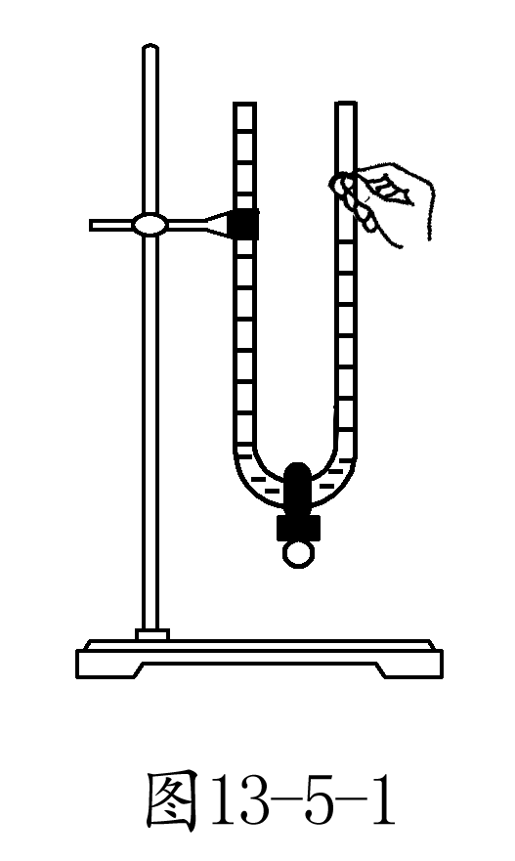  演示实验：教师出示如图13－5－1所示的实验装置，引导学生与水流进行类比，如前面学习的连通器，当连通器两端管子中水面相平时，管子两端没有压力差，打开夹子，管子中水就不会流动；如果往其中一边管子加水，使两端管子中水面不相平，管子两端有压力差，打开夹子，管子中水会从水面高的管子向水面低的管子流动.  (2)提问：为什么在连通器里的水面相平时，水不发生流动，而水面不相平时，为什么管子中水会从水面高的管子向水面低的管子流动呢？  根据上期学过的知识引导学生分析思考可知：水位差(又叫水压)是使水发生定向移动形成水流的原因.  (3)利用多媒体课件展示，以加深学生对下列问题的理解：  如图13－5－2甲所示，A容器中的水位高于B容器中的水位，则AB产生水压，所以EF的两边——左边与右边受到水的压强不相等，左边的压强大．所以，当阀门K打开时，CD段就有水流．但是这一水流是暂时的，因为当A、B的水位相同时，水便不再流动了，那么怎样才能获得持续的水流呢？  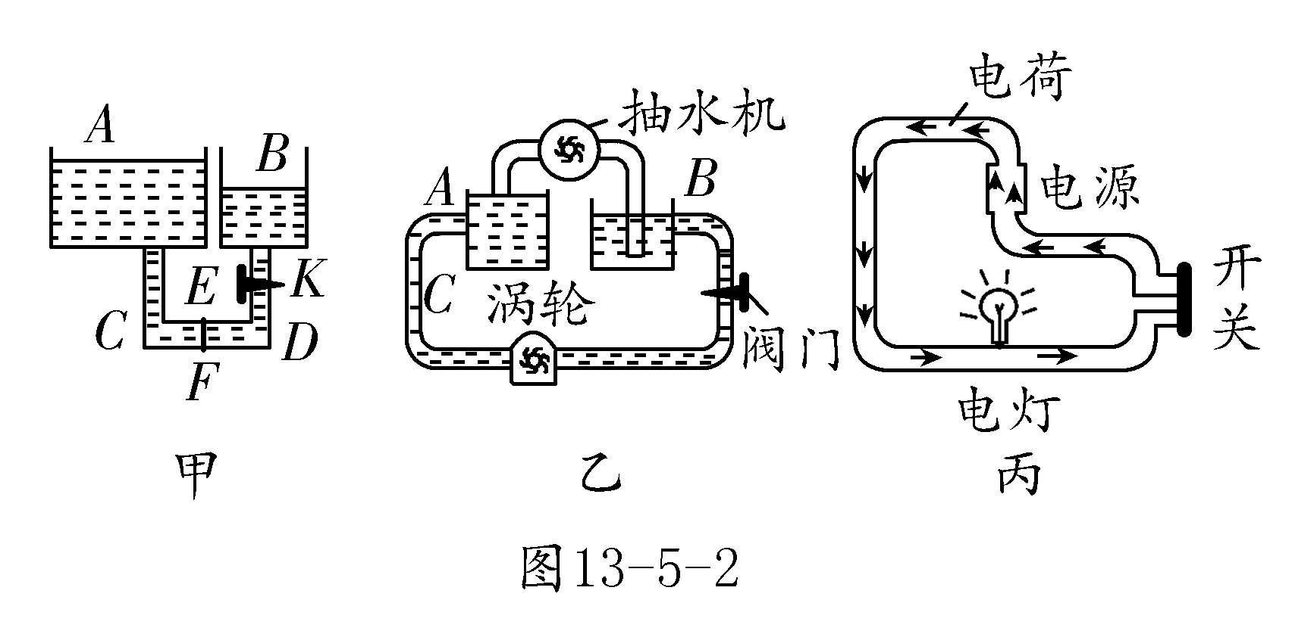  (4)教师继续引导学生找出解决问题的办法：  如图13－5－2乙所示，如果在A、B两容器间安装一抽水机，将B容器中的水不断抽到A中，保持A、B两容器中水的高度不同，即存在水压，那样就可以得到持续的水流.  如图13－5－2丙所示，当电路中不接电池时，灯泡不发光，这表明没有电源，电路中没有电流；当把电池接入电路中时，灯泡就发光，这说明电路中有了电流.  由此现象可知：电源――→电压――→电流.  由此可见“电源是提供电压的装置”.  (5)启发分析：我们可以用类比的方法，水压使水管中的水定向移动，形成了水流；电源使导体中的自由电荷在电路中定向移动，形成了电流．所以说，电压是使电路中的自由电荷定向移动形成电流的原因.  (6)注意：电压是形成电流的原因，但并不是存在电压就一定有电流，还要看电路是否是通路．电压不能说成哪一点的电压，表述电压时，必须指明是“哪一个用电器两端的电压”或“哪两点间的电压”.  2.电压的符号和单位  让学生阅读课本第63～65页内容后，让学生归纳总结，教师订正.  (1)如果电路两端保持一定的电压，就能形成持续的电流，电压通常用字母U表示.  (2)电源的作用就是提供电压，不同的电源在电路两端提供的电压不同.  (3)电压的单位：在国际单位制中，电压的单位是伏特，符号是V.电压的单位还有千伏(kV)、毫伏(mV)，他们间的换算关系是：1kV＝10³V，1V＝10³mV.  (4)生活中常见的电压值  教师提问：电压是形成电流的原因，那么什么仪器能够测量电压的大小，如何测量呢？  (二)怎样测量电压  1.教师讲解：测量电压大小的仪表叫电压表.  2.[活动1]认识电压表：由学生观察电压表后回答相关问题.  学生回答后，教师订正：  (1)认识电压表  ①电压表的图形符号是________．( INCLUDEPICTURE "K:\\谢文会\\圈V.TIF" \* MERGEFORMATINET )  ②实验室常用的电压表有两个量程，分别是________、________．它们的分度值分别________、________．(0～3V、0～15V，0.1V、0.5V)  (2)电压表读数  ①读数方法：先观察量程，再认出每一大格和每一小格表示的电压值，最后确认指针表示的是多少.  ②练习读数：利用小黑板，用笔画上放大的电压表的表盘刻度和三个接线柱，用有色纸板做成指针，接线柱和指针所对刻度可以任意摆放，让学生练习读数．也可以给出电压值，让学生摆放指针和接线柱对应的位置练习读数.  (3)电压表的正确使用  ①测量前，应检查指针是否对准零刻度线．如果有偏差，需先“校零”.  ②测电压时，电压表必须并联在被测电路的两端，并使电流从电压表的“＋”接线柱流入，从“－”接线柱流出.  ③各种电压表都有一定的量程(允许测量的最大电压)，被测电压不能超过它的量程．电压表有两个量程，分别是“0～3V”和“0～15V”，两个量程共用一个“－”接线柱．因此，电压表的刻度盘上也有两挡对应的刻度值．测量时应根据被测电压的大小，选择合适的量程.  ④在不能估计被测电压大小的情况下，应选用最大的量程，并用试触法判断电压的大小，然后再根据判断结果，选用合适的量程.  (4)电压表与电流表的异同  教师讲解：我们已经知道如何正确使用电压表，那么能不能用电压表进行实际操作呢？  3.[活动2]用电压表测量电压  (1)提出问题：怎样用电压表测干电池的电压？  (2)制订计划与设计实验：  ①请同学们测一测1节1号干电池、1节5号干电池、1节7号干电池和一个电子表上纽扣电池的电压.  ②分别测一测2节干电池串联，3节干电池串联后的总电压，看看电池串联后的电压跟各节电池的电压之和有什么关系.  ③连接电路分别如图13－5－3甲、乙、丙所示.  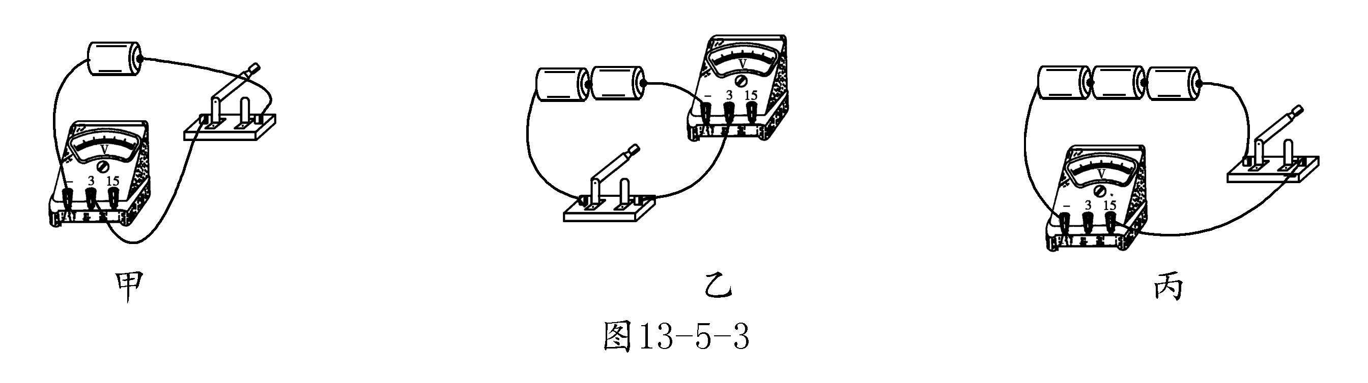  (3)实验器材：1号干电池3节；5号、7号干电池各1节；开关1只；导线若干；1个纽扣电池；电压表.  (4)进行实验与收集数据：  ①将电压表的正接线柱通过开关分别与1节1号干电池，1节5号干电池，1节7号干电池，1个纽扣电池的正极相连，负接线柱与各电池的负极相连，合上开关，这时电压表的示数表示各电池的电压，如图13－5－3甲所示，并记录数据.  ②取2节干电池，分别测出每节的电压，再将这两节干电池串联起来，测出串联总电压，如图13－5－3乙所示，并记录测得数据.  ③取3节干电池，分别测出每节的电压，再将这3节电池串联起来，测出串联电压，如图13－5－3丙所示，并记录测得数据.  记录数据：  (5)分析论证：通过对上述数据分析可知：常用各种型号电池干电池的电压是1.5V；2节干电池串联总电压等于每节干电池电压之和；3节干电池串联总电压等于各节电池电压之和.  (6)得出结论：①常用各种干电池的电压是1.5V；②几节电池串联后的总电压等于各节电池电压之和. | 通过水果电池的奇妙现象，激发学生的探究欲望.  通过演示实验，让学生感到惊奇，激发学生的探究欲望.  培养类比思维，掌握物理学习方法.  培养学生自主学习、归纳总结的能力.  让学生亲身体验科学探究的实验过程，既可活跃课堂氛围，又能培养学生的自主探究能力.  培养学生总结归纳、分析对比的能力.  让学生亲身体验科学探究的实验过程，既可活跃课堂氛围，又能培养学生的自主探究能力.  培养学生分析论证、总结归纳的能力.
  电视天线接收的信号电压 | 约0.1mV
  维持人体生物电流的电压 | 约1mV
  1节干电池的电压 | 1.5V
  手机锂电池的电压 | 约3.6V
  对人体安全的电压 | ≤36V
  家庭生活用电的电压 | 220V
  工厂生产用电的电压 | 380V
  电视机显像管的工作电压 | >10kV
  雷电的电压 | 可达10³kV
   |  | 电压表 | 电流表
  不  同  点 | 作用 | 测量电压 | 测量电流
  不  同  点 | 符号 | 表盘上标有“V”(即电压表的单位伏特) | 表盘上标有“A”(即电流表的单位安培)
  不  同  点 | 连接
  不  同  点 | 方式 | 必须并联接入待测电路两端 | 必须串联接入待测电路两端
  不  同  点 | 连接
  不  同  点 | 电源 | 可以直接接在电源两极上，此时示数即为电源电压 | 绝对不允许将电流表的两个接线柱直接接在电源的两极上，否则会烧坏电流表、损坏电源
  相同点 | 接线柱的连接规则相同，都是使电流“＋”进“－”出；量程的选择规则相同，都不能让待测值超过量程，测量前应进行估计或试触；读数程序相同，都应先看清量程和分度值再读数.
  电池型号 | 1节1号干电池 | 1节5号干电池 | 1节7号干电池 | 2节干电池串联 | 3节干电池串联
  电压U/V | 1.5 | 1.5 | 1.5 | 3.0 | 4.5

┃教学小结┃
【板书设计】
13．5 怎样认识和测量电压
1．电压使电路中形成了电流
电源是提供电压的装置
2．电压的符号：U
电压的单位：国际单位伏特(V)
常用单位：千伏(kV)、毫伏(mV)
换算关系：1kV＝10³V，1V＝10³mV
3．常见电压值：
一节干电池的电压：1.5V
家庭电路的电压：220V
工厂生产用电的电压：360V
对人体安全的电压≤36V
4．电压的测量工具：电压表
【教学反思】
本节的主要概念是电压，它对初中学生来说是一个不易理解抽象的概念，因此在教学中采用类比的方法，使问题简单化，便于学生理解．电压表是电学实验中的重要仪表之一，学生通过实验，掌握了其正确的使用方法．但个别同学对电压表两个量程的读数容易混淆，在下节课的教学中还要加强.

